5907101009 ชุติโชค พิทยจำรัส

**NC-358 Assignment 4**

สรุปการใช้คำสั่งต่อไปนี้

**Alias**

คำสั่งกำหนดคำสั่งย่อของระบบ Unix,Linux รูปแบบการใช้งาน alias [ชื่อใหม่=ข้อความ]  
ตัวอย่าง alias lab01=cd /Documents/lab01 กำหนดให้พิมพ์ lab01 แทนคำสั่ง cd /Documents/lab01 ได้

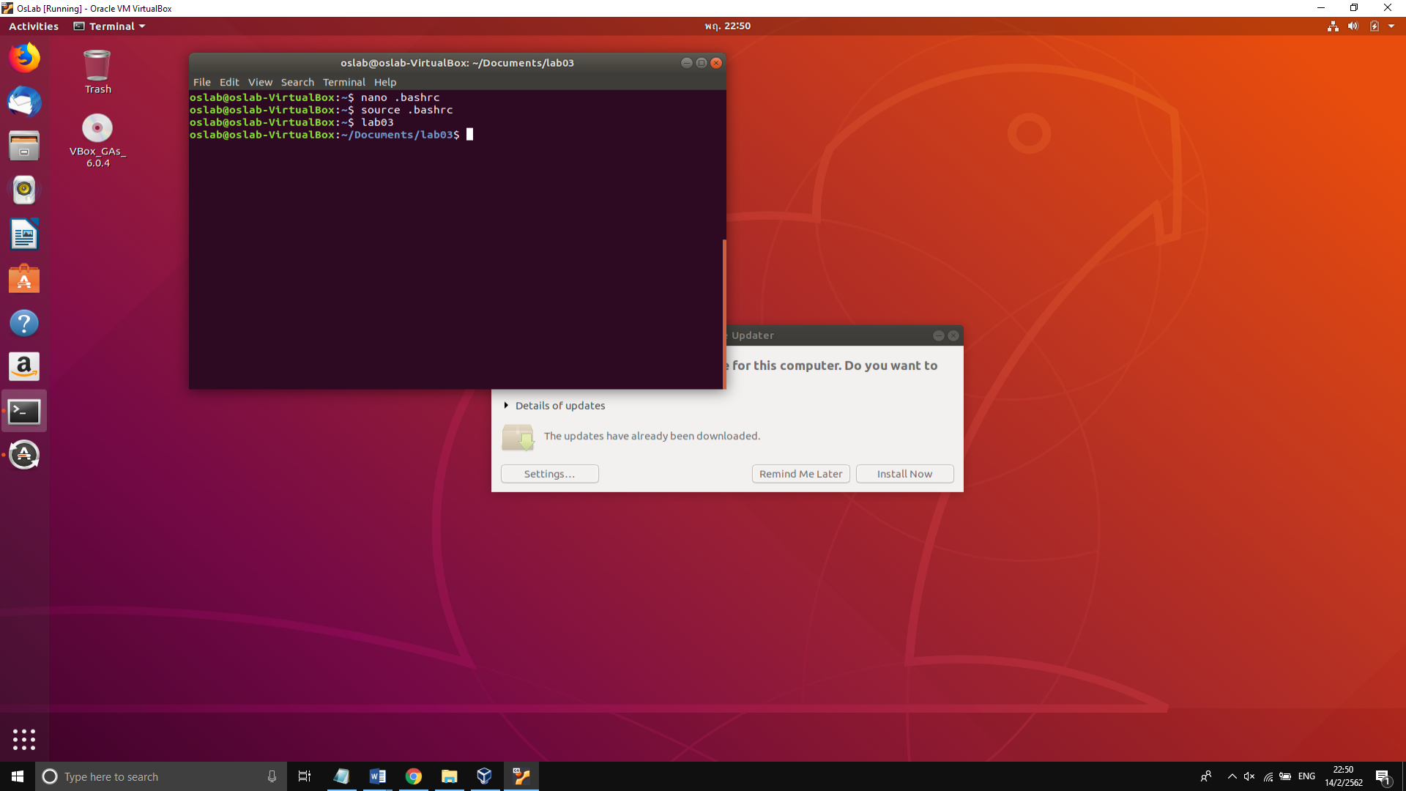

**Source**

คำสั่งให้ Terminal อ่านไฟล์นั้นอีกรอบ

ตัวอย่าง source .bashrc เพื่อโหลดสิ่งที่เราได้ทำไปให้สามารถใช้ได้เลยโดยไม่ต้องปิดเปิด git bash ใหม่

**diff**

คำสั่งใช้ในวิเคราะห์เปรียบเทียบ file 2 file ทีละบรรทัด ว่ามีบรรทัดไหนบ้างที่หายไป ของแต่ละ file

ตัวอย่าง diff small4.txt small5.txt

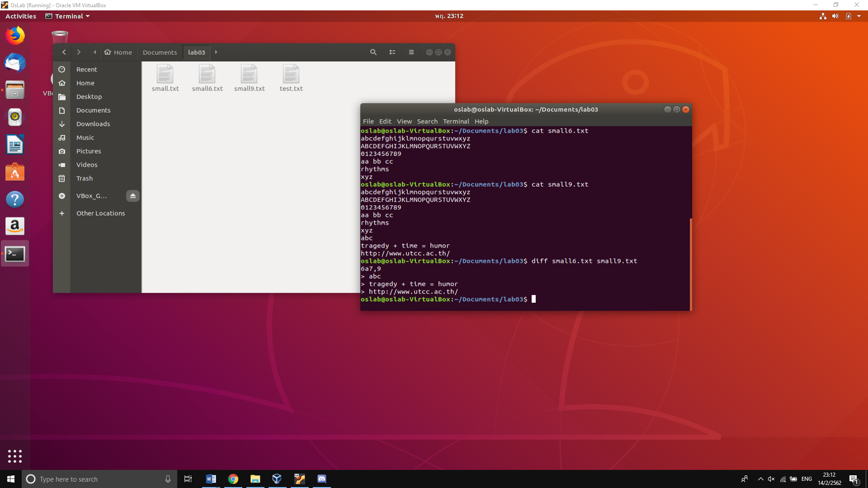

**sdiff**

ใช้ในการวิเคราะห์เปรียบเทียบข้อมูล file ทีละบรรทัด

ตัวอย่าง sdiff small4.txt small5.txt

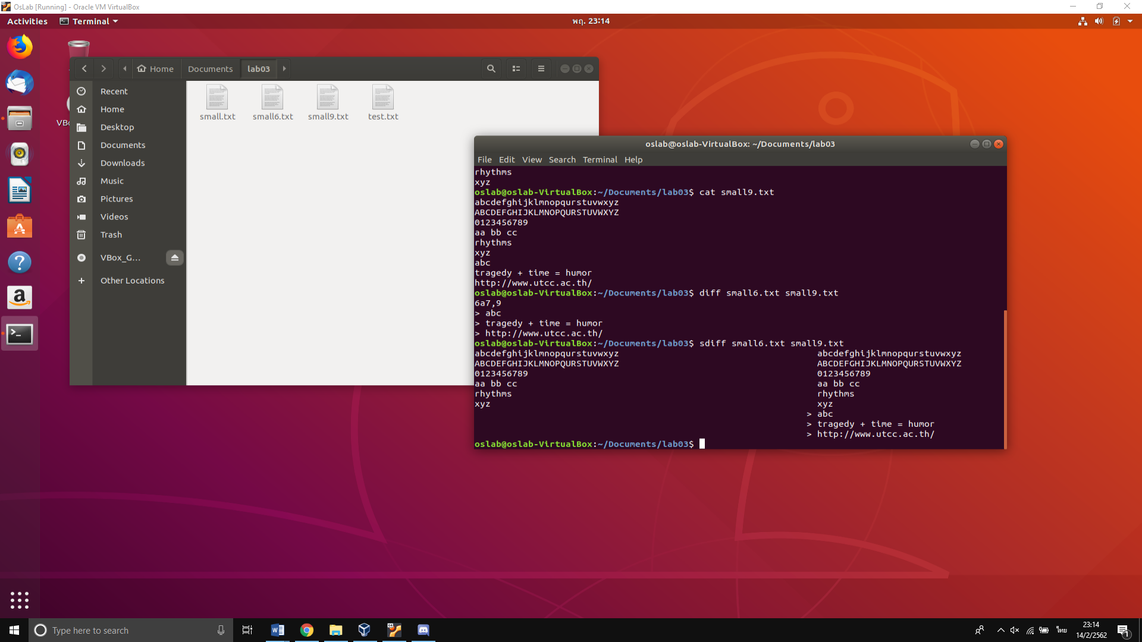

**md5sum**

คำนวณหาค่า md5 ของไฟล์

ตัวอย่าง md5sum small6.txt

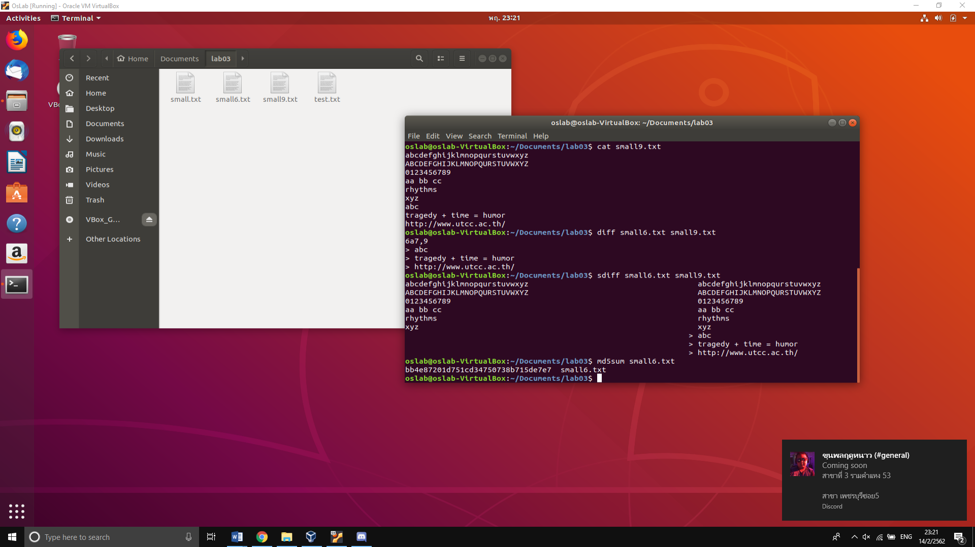

**shasum**

คำนวณหาค่า sum ของไฟล์

ตัวอย่าง shasum small9.txt

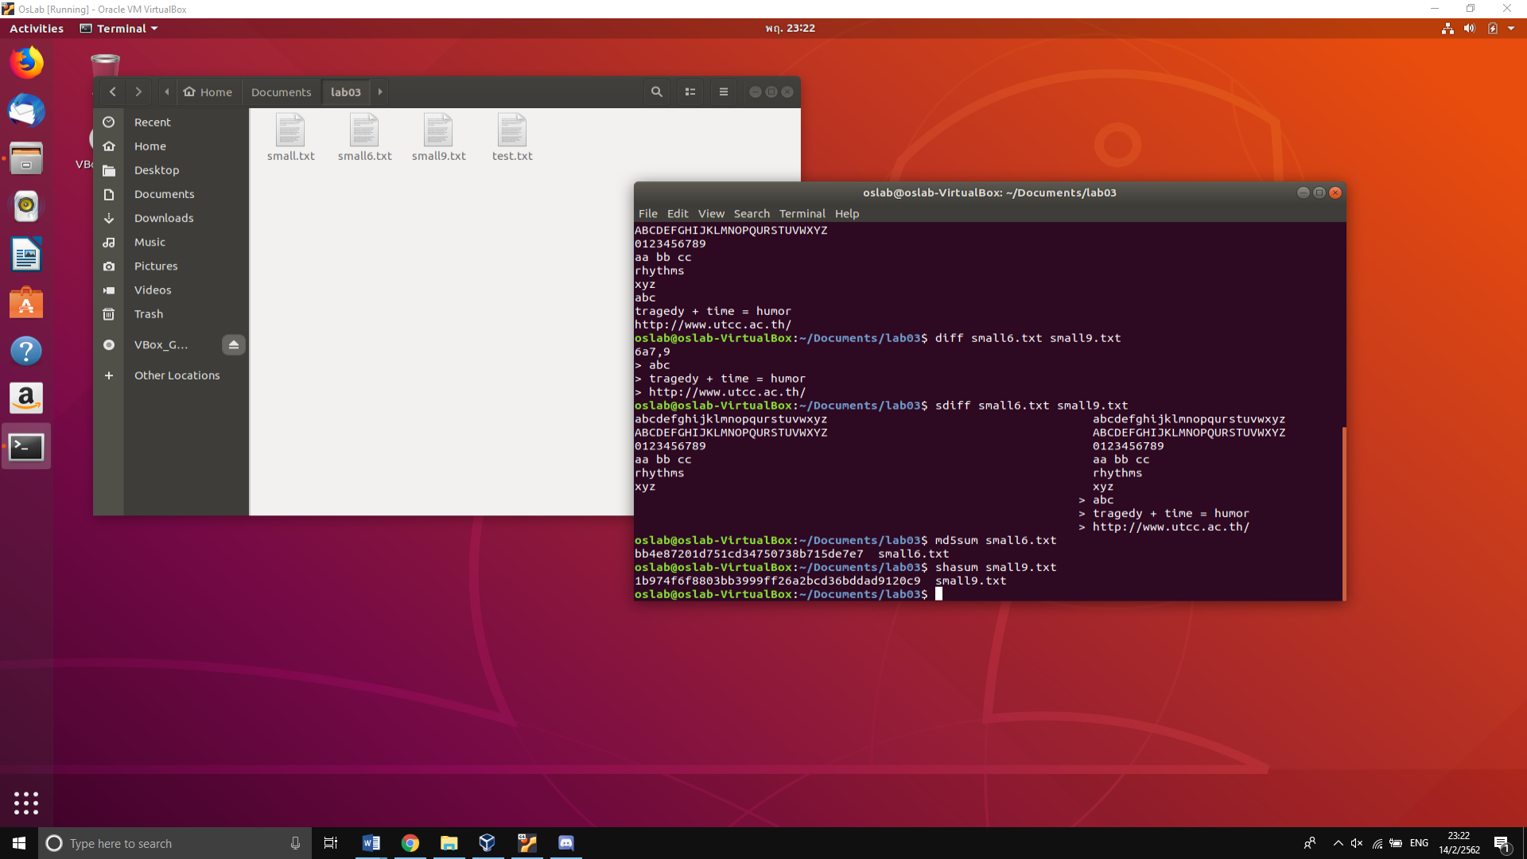

**pipe**

เป็นการเชื่อมต่อกันระหว่าง input กับ output โดย output ของคำสั่งหนึ่ง จะเป็น input ของอีกคำสั่งหนึ่ง จะใช้สัญลักษ์เป็น | (Vertical Bar)

ตัวอย่าง ps -aux | “os”

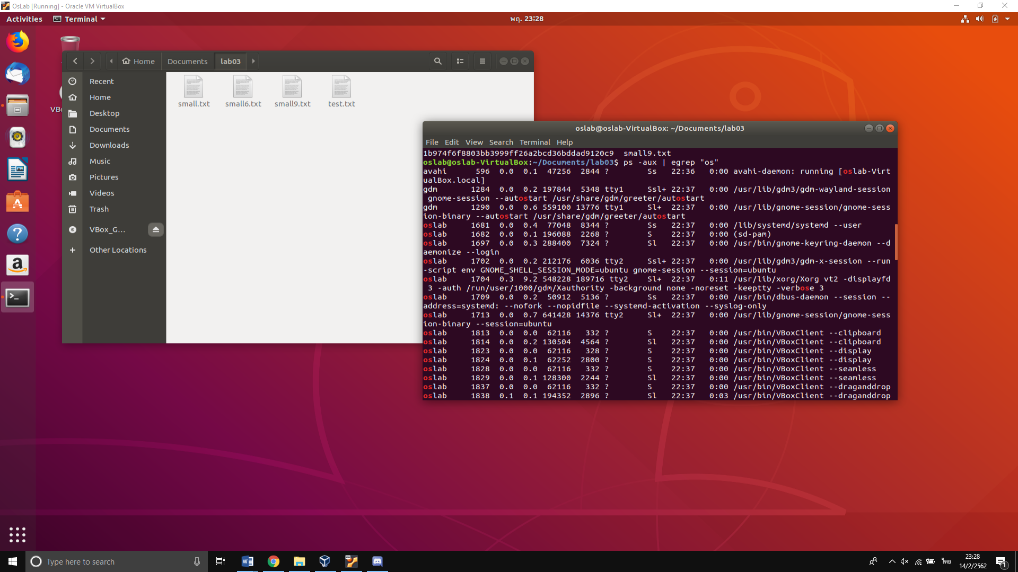

**make**

เป็นคำสั่งที่ช่วยจัดการสภาพแวดล้อมต่าง ๆ เพื่อเตรียมพร้อมสำหรับ compile และติดตั้งโปรแกรม โดย Make จะทำอะไรบ้างนั้นก็ตามแต่ที่เราจะระบุลงไปเลยครับ ด้านในจะมีส่วนที่เรียกว่า Task ที่เป็นกลุ่มของคำสั่งที่ทำหน้าที่เพื่อตอบสนองอะไรสักอย่างที่เราต้องการ